**Лабораторная работа №12**

1. Реализуйте вкладки – при нажатии на каждую вкладку будет открываться заголовок, соответствующее этой вкладке.

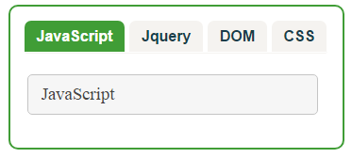

1. При выполнении щелчка по заголовку, открывается соответствующий ему текст. При повторном щелчке текст скрывается (аккордеон).

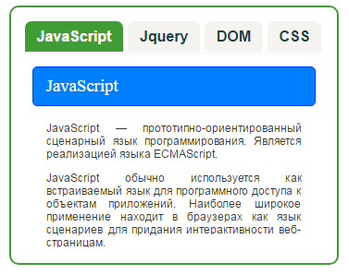

1. Реализуйте задание используя библиотекуJQuery.